MyTestXPro 11.00

1. Изучить программное обеспечение MyTestXPro 11.00 (ссылка на сайт)

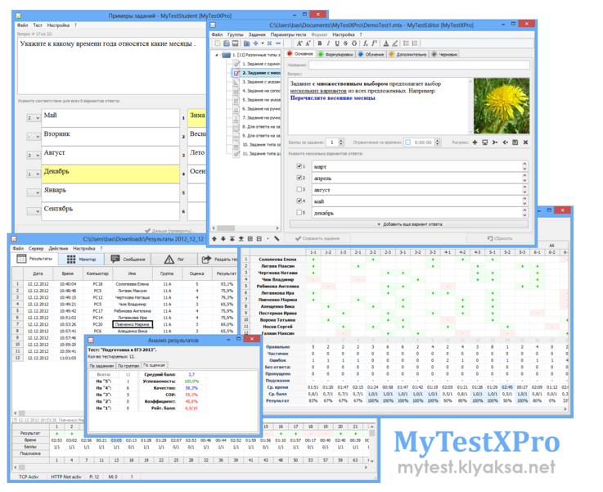

Рисунок 1 – Окна программы

Программа состоит из трех модулей: **Модуль тестирования** (MyTestStudent), **Редактор тестов** (MyTestEditor) и **Журнал тестирования** (MyTestServer).

Программа MyTestXPro работает с десятью типами заданий:

* одиночный выбор;
* множественный выбор;
* установление порядка следования;
* установление соответствия;
* указание истинности или ложности утверждений;
* ручной ввод числа (чисел);
* ручной ввод текста;
* выбор места на изображении;
* перестановка букв;
* заполнение пропусков.

1. Скачать актуальную версию программы (ссылка на сайт)



Рисунок 2 – Ссылка на скачивание



Рисунок 3 – Установщик программы MyTestXPro

1. Установить на компьютер программу MyTestXPro 11.00



Рисунок 4 – Скачанная программа

1. Изучить состав и назначение файлов
2. Создать компьютерный тест по теме "Защита информации" из 10 вопросов, использовать все 10 различных типов заданий, в вопросах и заданиях должны быть рисунки.

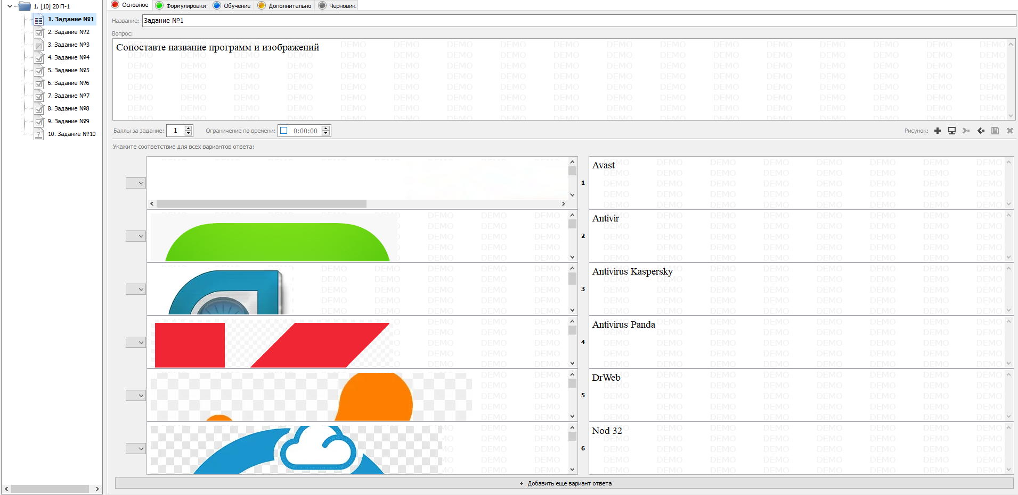

Рисунок – Тест

1. Настроить все параметры теста: заголовок, описание, автор, электронная почта, заметки, порядок заданий и вариантов случайный, установить пароли, ограничения (10 минут), остальные настройки самостоятельно.

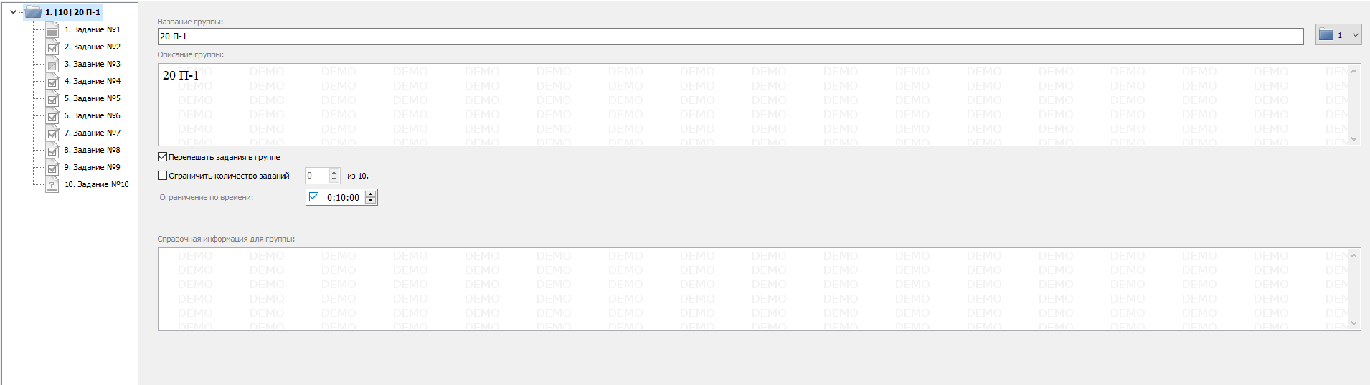

Рисунок – Ограничение по времени

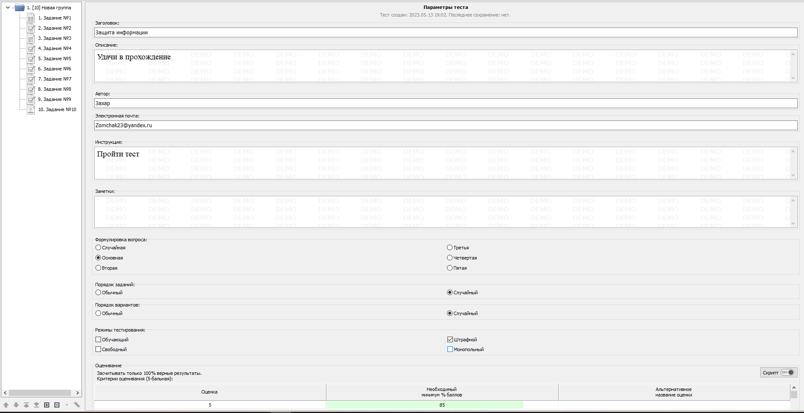

Рисунок – Параметры вопросов

1. Создать список из 5 студентов группы 20П-1

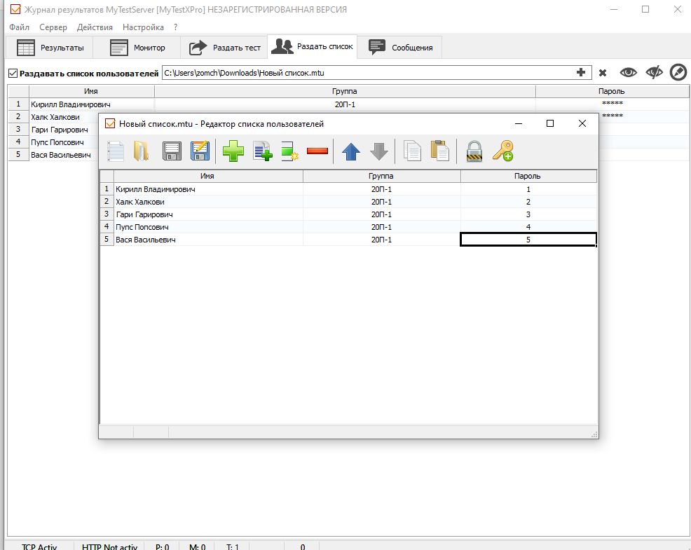

1. Настроить раздачу списка студентов по сети в модуле Журнала результатов

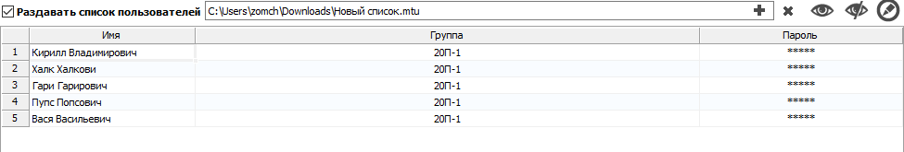

1. Настроить получение теста по сети в Модуле тестирования

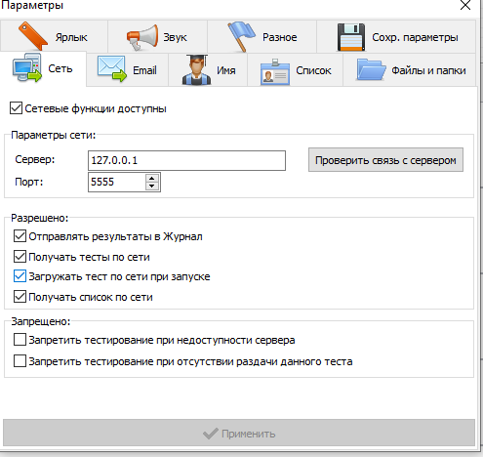

1. Пройти тест 5 раз под разными пользователями (из списка)

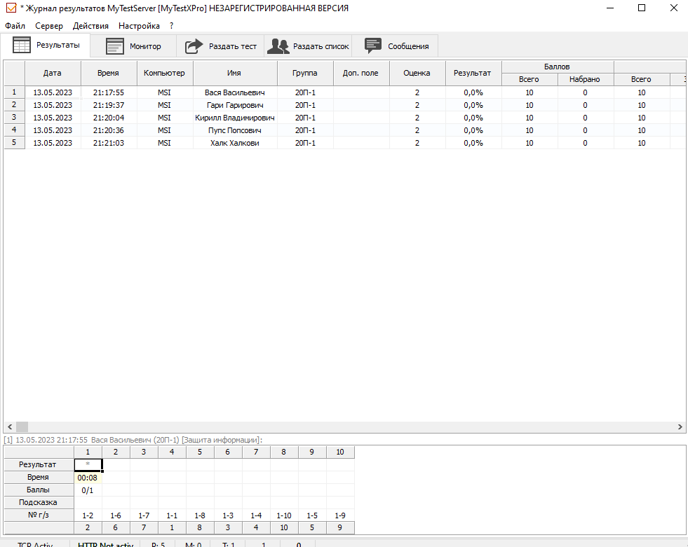

1. Проверить работу Журнала результатов при прохождении теста и после теста.

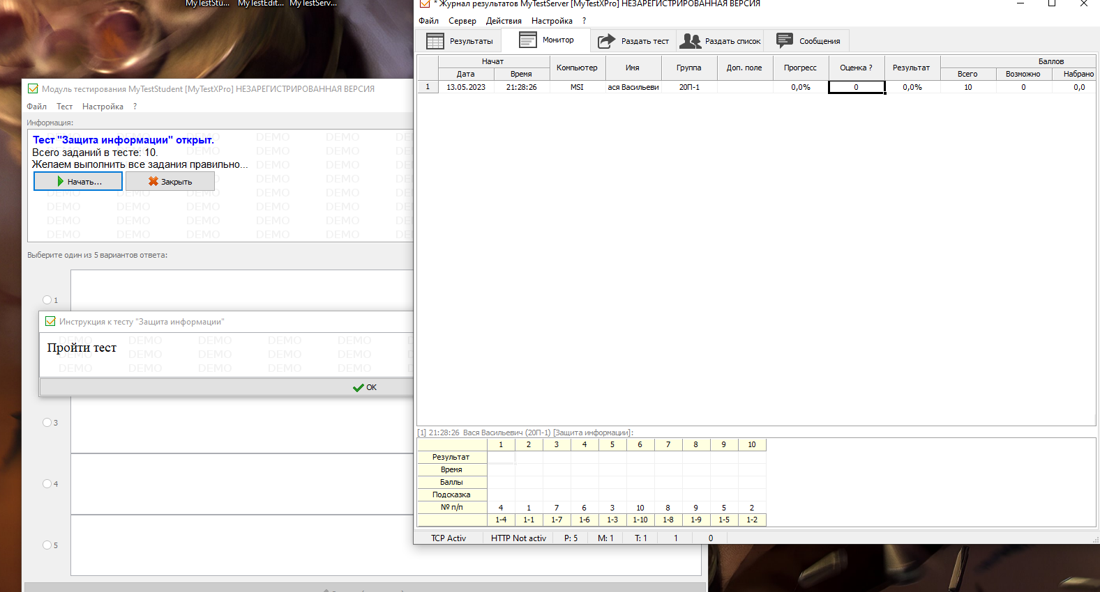

1. Оценить качество программного обеспечения MyTestXPro 11.00 по критериям:

|  |  |  |
| --- | --- | --- |
| № п/п | Название | MyTestXPro 11.00 |
| 1 | Надёжность |  |
| 1.1 | Завершенность (вероятность отказа) | Средняя |
| 1.2 | Устойчивость к отказам (работоспособность) | Средняя |
| 1.3 | Восстанавливаемость | Средняя |
| 1.3.1 | Наличие системы резервного копирования | + |
| 1.3.2 | Сохранение тестов в отдельном файле | + |
| 2 | Удобство использования |  |
| 2.1 | Легкость освоения | Средняя |
| 2.1.1 | Наличие методических указаний по изучению | + |
| 2.2 | Понятность | Средняя |
| 2.2.1 | Наличие готовых шаблонов тестов | + |
| 2.2.2 | Наличие развернутой справочной системы | - |
| 2.3 | Удобство и простота использования |  |
| 2.3.1 | Наличие меню (кнопки) создания теста | + |
| 2.3.2 | Работа с графикой | + |
| 2.3.3 | Работа со звуком | + |
| 2.3.4 | Создание кнопок управления | - |
| 2.3.5 | Возможность автоматического оценивания ответа | + |
| 2.3.6 | Задание сроков ответов на вопросы | + |
| 2.3.7 | Наличие функции определения времени ответа на вопросы | + |
| 2.3.8 | Ограничение времени ответ на каждый вопрос | + |
| 2.3.9 | Ограничение общего времени прохождения теста | + |
| 2.3.10 | Возможность деления вопросов по уровням сложности | + |
| 3 | Функциональность |  |
| 3.1 | Наличие средств защиты (например, шифрование тестов) | + |
| 3.2 | Возможность работы локальной компьютерной сети | + |
| 3.3 | Работа в сети Internet | + |
| 4 | Удобство сопровождения |  |
| 4.1 | Наличие службы технической поддержки | + |
| 4.2 | Наличие отдельных модулей | + |
| 4.3 | Наличие настроек для инженера | - |
| 4.4 | Наличие настроек для преподавателя | + |
| 4.5 | Наличие настроек для тестируемого | + |
| 5 | Портативность |  |
| 5.1 | Наличие сетевой версии | + |
| 5.2 | Занимаемый объём памяти |  |
|  | ОЗУ |  |
|  | ПЗУ |  |